Федеральное государственное автономное образовательное учреждение
высшего образования
«Национальный исследовательский Томский политехнический университет»

УТВЕРЖДАЮ
Директор ИПР
_____________ Дмитриев А.Ю.
«____»____________2014г.

РАБОЧАЯ ПРОГРАММА ДИСЦИПЛИНЫ
ГЕОЛОГИЯ

НАПРАВЛЕНИЕ ООП: 131000 «НЕФТЕГАЗОВОЕ ДЕЛО»
ПРОФИЛЬ ПОДГОТОВКИ:
- Сооружение и ремонт объектов систем трубопроводного транспорта;
- Эксплуатация и обслуживание объектов транспорта и хранения нефти, газа и продуктов переработки;
- Бурение нефтяных и газовых скважин.
КВАЛИФИКАЦИЯ (СТЕПЕНЬ) - бакалавр
БАЗОВЫЙ УЧЕБНЫЙ ПЛАН ПРИЕМА 2014 г.
КУРС 1; СЕМЕСТР 1
КОЛИЧЕСТВО КРЕДИТОВ: 3
ПРЕРЕКВИЗИТЫ: -
КОРЕКВИЗИТЫ: Введение в инженерную деятельность, Химия, Начертательная геометрия и инженерная графика
ВИДЫ УЧЕБНОЙ ДЕЯТЕЛЬНОСТИ И ВРЕМЕННОЙ РЕСУРС:
ЛЕКЦИИ 12 час. (ауд)
ЛАБОРАТОРНЫЕ ЗАНЯТИЯ 8 час. (ауд)
АУДИТОРНЫЕ ЗАНЯТИЯ 20 час.
САМОСТОЯТЕЛЬНАЯ РАБОТА 52 час.
ИТОГО 72 час.
ФОРМА ОБУЧЕНИЯ ЗАОЧНАЯ
ВИД ПРОМЕЖУТОЧНОЙ АТТЕСТАЦИИ: ЭКЗАМЕН

ОБЕСПЕЧИВАЮЩАЯ КАФЕДРА: «Общей геологии и землеустройства»

ЗАВЕДУЮЩИЙ КАФЕДРОЙ: д.г-м.н., профессор А.А. Поцелуев
РУКОВОДИТЕЛИ ООП: к.х.н., доцент Н.В. Чухарева
ПРЕПОДАВАТЕЛЬ: к.г-м.н., доцент С.К. Кныш
2014 г.

1. ЦЕЛИ ОСВОЕНИЯ ДИСЦИПЛИНЫ
В результате освоения данной дисциплины бакалавр приобретает знания, умения и навыки, обеспечивающие достижения целей Ц1 и Ц5 основной образовательной программы.
Дисциплина нацелена на подготовку бакалавров к производственно-технологической и проектной деятельности для решения задач, связанных с разработкой и эксплуатацией месторождений углеводородов, их транспорта и хранения.

2. МЕСТО ДИСЦИПЛИНЫ В СТРУКТУРЕ ООП
Дисциплина относится к вариативным дисциплинам математического и естественнонаучного цикла (Б2.В5). Для успешного освоения данной дисциплины необходимы знания, умения и компетенции физической географии. Кореквизитами для дисциплины «Геология» являются «Введение в инженерную деятельность», «Химия», «Начертательная геометрия и инженерная графика».
3. РЕЗУЛЬТАТЫ ОСВОЕНИЯ ДИСЦИПЛИНЫ
После изучения данной дисциплины бакалавр приобретает знания, умения и опыт, соответствующие результатам основной образовательной программы: Р1, Р3, Р4. Соответствие результатов освоения дисциплины «Геология» формируемым компетенциям ООП представлено в таблице 1.

Таблица 1
Формируемые компетенции в соответствии с ООП | Результаты освоения дисциплины
З 1.12 | В результате освоения дисциплины бакалавр должен знать:  Строение Земли, историю геологического развития планеты, экзогенные и эндогенные процессы, основы минералогии и петрографии, структурной и региональной геологии.
У 1.10 | В результате освоения дисциплины бакалавр должен уметь:  Определять и объяснять происхождение наиболее распространенных породообразующих минералов и горных пород, форм рельефа и геологических тел, элементарных геологических структур.
В 1.9 | В результате освоения дисциплины бакалавр должен владеть:  Навыками чтения и построения геологических карт, разрезов и стратиграфических колонок, анализа геологического строения и истории геологического развития участков земной коры.

В процессе освоения дисциплины у студентов развиваются следующие компетенции:
1.Универсальные (общекультурные) - способность обобщать, анализировать, воспринимать информацию, логически верно, аргументировано и ясно строить устную и письменную речь
2. Профессиональные - способность самостоятельно приобретать новые знания, используя современные образовательные и информационные технологии, составлять и оформлять учебную и научную документацию.

4. Структура и содержание дисциплины
4.1.Содержание теоретического раздела дисциплины
4.1.1 Темы
1. Введение
Определение геологии, ее цели и задачи. Связь геологии с другими дисциплинами. Методологические принципы геологии. Принцип актуализма и роль эксперимента. Основные направления развития современной геологии. Динамическая геология как наука о геологических процессах: общие сведения о геологических процессах: экзогенные и эндогенные процессы; минералы, горные породы, геологические тела и структуры - документы геологических процессов.
2. Общие сведения о Земле
Формы и размеры Земли. Понятие об эллипсоиде вращения и геоиде. Строение и состав Земли. Внешние и внутренние геосферы и их характеристика. Состав и агрегатное состояние вещества земной коры, мантии и ядра. Плотность и давление внутри Земли. Гравитационное поле Земли. Тепловой режим Земли и ее поверхности. Слой с постоянной температурой; геотермическая ступень и градиент. Источники теплового поля. Магнитное поле Земли и его параметры Происхождение магнитного поля.
3. Геохронология и возраст Земли
Летоисчисление в геохронологии (относительное и абсолютное). Методы относительной и абсолютной геохронологии. Международная геохронологическая шкала и ее главные подразделения. Возраст Земли.
4. Тектонические движения земной коры
Виды тектонических движений: эпейрогенические и орогенические; горизонтальные перемещения континентов (дрейф континентов).
Медленные вертикальные колебательные движения.
Землетрясения. Параметры землетрясения. Регистрация землетрясений и их географическое распределение. Прогноз землетрясений.
Складчатые (пликативные) структуры. Геометрическая классификация складок: Особенности складчатых структур геосинклинально-складчатых областей и платформ.
Разрывные (дизъюнктивные) структуры. Элементы дизъюнктива. Типы дизъюнктивов. Трещиноватость.
Согласное и несогласное залегание горных пород. Параллельное и угловое несогласие.
Геотектонические гипотезы развития тектоносферы и Земли в целом. Фиксизм (гипотеза глубинной дифференциации вещества) и мобилизм (новая глобальная тектоника) как две основные концепции этого
5. Магматизм
Эффузивный магматизм (вулканизм)
Определение. Магма и лава. Происхождение магмы. Классификация магматического процесса и магматических горных пород.
Эффузивный магматизм (вулканизм). Типы излияния лав. Стадийность вулканического процесса. Современные вулканы, элементы их строения Продукты вулканических извержений. Эффузивные горные породы. Формы тел эффузивных горных пород.
Интрузивный магматизм
Интрузивный магматизм (плутонизм). Стадии развития интрузивного магматизма. Интрузивные горные породы. Формы интрузивных тел. Причины разнообразия интрузивных горных пород.
6. Метаморфизм
Метаморфизм и его факторы. Виды метаморфизма и их продукты. Ультраметаморфизм. Региональный и контактовый метаморфизм и их результат. Метаморфизм зон тектонических нарушений.
развития. Возможная роль ротационных факторов в развитии Земли.
7. Выветривание
Определение и типы. Физическое (температурное, морозное), химическое (растворение, окисление, восстановление и гидролиз), органическое выветривание и их продукты. Классификация продуктов выветривания по величине обломков и положению относительного места образования. Элювий и кора выветривания. Селективность выветривания и его роль в формировании рельефа. Месторождения коры выветривания
8. Геологическая деятельность ветра Атмосфера, ее физические параметры, воздушные течения в атмосфере - ветер. Разрушительная работа ветра, перенос и накопление продуктов разрушения. Эоловые отложения. Формы рельефа и их краткая характеристика (барханы, барханные цепи и гряды, кучевые пески, дюны). Лесс и его происхождение. Типы пустынь - песчаная и др.
9. Деятельность поверхностных и подземных вод
а) Деятельность поверхностных текучих вод:
Круговорот воды в природе. Линейный и площадной сток. Условия формирования площадного стока. Площадная эрозия и смыв. Линейный сток. Эрозия – ее виды. Продольный профиль динамического равновесия и базис эрозии. Перенос материала водотоками.
Деятельность временных водотоков на равнинах. Образование и развитие оврагов. Работа временных водотоков в горах. Пролювий; конусы выноса; сели и селевые отложения.
Деятельность постоянных водотоков. Речные долины, их элементы. Типы долин по морфологии поперечного профиля. Стадии развития речной долины. Аллювий и его виды; строение поймы. Речные террасы, причины их образования. Полезные ископаемые, связанные с деятельностью рек.
б) Геологическая деятельность подземных вод:
Происхождение подземных вод (атмосферные, остаточные, ювенильные). Вода в земной коре, ее виды: по степени связи с минеральными частицами; по условиям залегания в горных породах; по температуре и химическому составу. Разрушительная деятельность подземных вод. Карст (поверхностный и подземный). Отложения подземных вод.
Суффозия, оползни, условия их проявления и типы.
10. Геологическая деятельность моря
Общие сведения о мировом океане. Геоморфологические элементы рельефа дна океанов и морей: шельф, континентальный склон и т.д. Физико-химические особенности морской воды. Органический мир морей и его биономические зоны.
Движения морской воды: прибой, прилив и т.д., причины их возникновения; трансгрессия и регрессия; разрушительная деятельность моря - абразия, ее особенности. Абразионные формы рельефа. Накопление осадков в различных зонах моря. Закономерности распределения обломочного материала в неритовой зоне. Осадки батиальной и абиссальной зон. Преобразование осадков в осадочные породы. Осадочные горные породы и полезные ископаемые.
11. Геологическая деятельность озер и болот
Озера - определение, общие сведения об озере. Происхождение озерных котловин. Классификация озер по режиму солености воды. Озерная абразия и осадконакопление.
Происхождение и типы болот. Болотные отложения.
12. Геологическая деятельность снега и льда
Понятие о хионосфере. Разрушительная работа снега (нивация).
Образование льда. Типы ледников и их режим. Разрушительная работа ледников (экзарация). Экзарационные формы рельефа. Перенос и аккумуляция продуктов разрушения. Морены и их типы. Флювиогляциальные отложения и формы рельефа.
Геологические процессы в зоне многолетней мерзлоты, ее строение, формы рельефа. Оледенение в истории Земли, причины оледенения.

4.2. Содержание практического раздела дисциплины

4.2.1. Темы
1. Основные породообразующие минералы
Понятие о минерале. Свойства минералов: цвет, цвет черты, блеск, твердость, спайность, форма кристаллов и агрегаты. Работа с коллекцией.
На лабораторных занятиях определить в образцах пирит, халькопирит, магнетит, гематит, лимонит, кварц, халцедон, опал, кальцит, доломит, галит, апатит, гипс оливин, пироксены (группу в целом), роговую обманку (группа в целом), гранат, биотит, мусковит, плагиоклаз (группа в целом), ортоклаз.
2. Горные породы
Понятие о горной породе, текстуре и структуре. Классификация: магматических, осадочных и метаморфических горных пород.
Магматические горные породы
Интрузивные и эффузивные горные породы. Их главные текстурно-структурные особенности.
Массивная, беспорядочная, линейно вытянутая текстуры и полнокристаллическая, ясно зернистая (мелко-, средне-, крупнозернистая) структуры интрузивных пород;
Пористая, флюидальная, миндалекаменная текстуры и неполнокристаллическая, тонкозернистая или афанитовая, порфировая структуры эффузивных пород; обломочная структура туфогенных пород. Просмотр коллекций.
На лабораторных занятиях по текстурно-структурным особенностям и минеральному составу отличить интрузивные породы от эффузивных; определить в образцах гранит, сиенит, диорит, габбро, дунит, пироксенит, риолит, дацит, трахит, андезит, базальт, туф и дать их краткое описание.
Осадочные горные породы
Обломочные, хемогенные, органогенные осадочные горные породы. Их основные текстурные и структурные особенности: рыхлые или сцементированные; слоистость и ее типы (параллельная, волнистая, косая, линзовидная); классификация обломочных пород по величине и степени окатанности обломков; оолитовое и кристаллическое строение хемогенных пород. Просмотр коллекций.
На лабораторных занятиях по текстурно-структурным особенностям и составу определить в образцах галечник, конгломерат, щебень, брекчию, дресву, дресвяник, гравий, гравелит, песок, песчаник, алеврит, алевролит, глину, аргиллит, доломит, известняк (органогенный, хемогенный), мергель, кремнистые породы (лидит, фтанит, яшма, трепел), каменную соль, гипс, торф, каменный уголь, боксит, бурый железняк.
Метаморфические горные породы
Текстуры и структуры метаморфических пород (массивная, сланцевая, гнейсовая, очковая, плойчатая). Породы регионального метаморфизма (глинистый сланец, филлит, кристаллический сланец, гнейс, амфиболит, мрамор, кварцит); динамометаморфизма (тектоническая брекчия, милонит);
контактового метаморфизма (роговики, скарны) - уметь в контрольных образцах определить эти породы.
3. Горный компас и элементы залегания
Устройство горного компаса. Магнитный и истинный азимуты, элементы залегания горных пород (линия простирания, линия падения, угол падения). Правила работы с горным компасом.

4. Складки и дизъюнктивы
Правила изображения различных складок и дизъюнктивов на геологических картах и разрезах.
В контрольном задании (7.1.1) и (7.1.2) при самостоятельной работе определить и изобразить в плане и разрезе складки и дизъюнктивы.
5. Геологическая карта, разрезы и стратиграфическая колонка
Знакомство с геологической картой. Основные правила построения геологических карт, геологических разрезов, стратиграфической колонки и условных обозначений к картам. Чтение простых геологических карт.
В контрольном задании (7.1.3) при самостоятельной работе на геологической карте определить генетический тип пород, которые слагающих геологические тела. Для слоистых толщ определить последовательность напластования и их относительный возраст. Выяснить взаимное отношение пластов – согласное или несогласное залегание; тип несогласия (параллельное, угловое). Определить залегания пластов в пространстве (горизонтальное, наклонное, складчатое). Определить морфологию складок и решить дизъюнктивы.
Для интрузивных тел определить отношения с вмещающими породами, форму и их возраст. Восстановить последовательность геологических процессов.

4.3. Структура дисциплины
по разделам и формам организации обучения
Таблица 2
Название раздела/темы | Аудиторная работа (час) |  | СРС  (час) | Итого | Формы текущего контроля и аттестации
Теоретический раздел: | ЛК | ПР | 4 | 4 | Задание № 4
1.Введение. Цели и задачи изучения геологии. Динамическая геология как наука о геологических процессах. | 2 |  | 1 | 3
2.Общие сведения о Земле |  |  | 2 | 2
3.Геохронология и возраст Земли | 2 |  | 2 | 4
4.Тектонические движения земной коры | 2 |  | 2 | 4
5. Магматизм |  |  | 2 | 2
6.Метаморфизм |  |  | 2 | 2
7. Выветривание |  |  | 2 | 2
8. Деятельность ветра |  |  | 2 | 2
9. Деятельность поверхностных и подземных вод |  |  | 2 | 2
10. Геологическая деятельность моря |  |  | 4 | 4
11. Геологическая деятельность озер и болот |  |  | 2 | 2
12. Геологическая деятельность снега и льда |  |  | 2 | 2
Практический раздел:
1. Минералы и их физические свойства | 2 | 2 | 4 | 8 | Контрольные образцы
2. Горные породы и их свойства:  - магматические;  - осадочные;  - метаморфические | 2 | 2  1  1 | 2  4  2  2 | 2  6  3  3 | Контрольные образцы
3. Горный компас и элементы залегания горных пород; |  | 1 | 3 | 4 | Задание №1
4. Складки и дизъюнктивы | 2 |  | 4 | 5 | Задание №2
5..Геологическая карта |  | 1 | 6 | 7 | Задание №3
Итого | 12 | 8 | 52 | 72 | Экзамен

4.4 Распределение компетенций по разделам дисциплины
Распределение по разделам дисциплины планируемых результатов обучения по ООП, формируемых в рамках данной дисциплины и указанных в пункте 3, представлено в таблице 3.
Таблица 3
Распределение по разделам дисциплины планируемых результатов обучения
№ | Формируемые  компетенции | Разделы дисциплины
№ | Формируемые  компетенции | 1 | 2 | 3 | 4 | 5 | 6 | 7 | 8
 | З.2.16 | Х | Х | Х | х | Х | х | Х | х
 | У.2.16 | Х | Х | Х | Х | Х | Х | Х | Х
 | В.2.16. | Х | Х | Х | Х | Х | Х | Х | Х
5. Образовательные технологии
Приводится описание образовательных технологий, обеспечивающих достижение планируемых результатов освоения модуля (дисциплины).
Специфика сочетания методов и форм организации обучения отражается в матрице (см. табл 3). Перечень методов обучения и форм организации обучения может быть расширен.
Таблица 3
Методы и формы организации обучения (ФОО)
ФОО  Методы | Лекц. | Лаб. раб. | СРС
IT-методы | + | + | +
Работа в команде |  | + | +
Дискуссия | + | +
Методы проблемного обучения. |  | + | +
Обучение на основе опыта |  | + | +
Опережающая СРС | + | + | +
Индивидуальное обучение |  | + | +
Исследовательский метод |  | + | +

6. Организация и учебно-методическое обеспечение самостоятельной работы студентов

6.1. Текущая СРС, направлена на углубление и закрепление знаний студента, развитие практических умений.
Этот вид учебных заданий выполняется студентами самостоятельно или при консультации преподавателя. Предусматриваются следующие виды заданий:
1. Работа с лекционным материалом и подготовка к лабораторным работам по темам “Минералы”, “Магматические горные породы”, “Осадочные горные породы”, “Метаморфические горные породы”. Изучение по литературе и таблиц-определителей кратких характеристик минералов и горных пород.
2. Самостоятельное изучение по литературе тем: “Геологическая деятельность ветра”, “Геологическая деятельность озер и болот”, “Строение Земли” и “Геотектонические гипотезы” и др.
3. Выполнение домашних заданий по темам теоретического и практического курса.
4. Выполнение домашних контрольных заданий по темам: “Горный компас”; “Складки и дизъюнктивы”; “Геологическая карта”.
5. Подготовка к контрольным работам.

6.2. Творческая проблемно-ориентированная самостоятельная работа (ТСР), ориентирована на развитие интеллектуальных умений, комплекса универсальных (общекультурных) и профессиональных компетенций, повышение творческого потенциала студентов. ТСР включает следующие виды работ по основным проблемам курса:
- поиск, анализ, структурирование и презентация информации,
- выполнение графических работ;
- выполнение реферативных работ.

6.3. Содержание самостоятельной работы студентов по дисциплине
Развёрнутая характеристика тематического содержания самостоятельной работы приведена в таблице 4.
Таблица 4
Темы самостоятельной работы
Тема самостоятельной работы | Вид  занятия | Технология организация самостоятельной работы | Контроль результатов  (баллы) | Бюджет времени
1 | 2 | 3 | 4 | 5
1. Изучение разделов теоретического курса: 1,2,3.4,5;.6;7;8,.9; 10,11,12 | Внеаудиторное | Конспектирование теоретического материала по учебной литературе и поиск ответов на вопросы задания №4 | Ответы на вопросы задания №4 | 14
2. Минералы и их физические свойства | Внеаудиторное | Составления таблицы физ. свойств минералов; изучение минералов по учебной коллекции | Таблица физ. свойств; определение минералов в контрольных образцах | 8
3. Горные породы: магматические, осадочные, метаморфические | Внеаудиторное | Изучение горных пород по учебной коллекции | Определение пород в контрольных образцах | 14
4. Горный компас  и элементы залегания | Внеаудиторное | Построение геологического маршрута и элементов залегания пласта в соответствии с метод. указаниями | Геологический маршрут и план складки (Задание №1) | 4
5. Анализ складок и дизъюнктивов | Внеаудиторное | Построение геологических разрезов складок и дизъюнктивов и их характеристика | Геологические разрезы (Задание №2) | 5
6. Геологическая карта | Внеаудиторное | Построение геологического плана. Разреза и стратиграфической колонки | Геологическая карта(задание №3) и пояснительная записка | 7
 |  |  | Итого | 52

6.4. Контроль самостоятельной работы
Оценка результатов самостоятельной работы организуется как единство двух форм: самоконтроль и контроль со стороны преподавателей.
Текущий контроль осуществляется преподавателем на лабораторных занятиях, лекциях и в процессе проверки индивидуальных домашних заданий. Рубежный контроль осуществляется в форме проведения четырех контрольных работ. Все виды учебной деятельности студентов оцениваются в баллах.
6.5. Учебно-методическое обеспечение самостоятельной работы студентов
На кафедре общей геологии и землеустройства создано учебно-методическое обеспечение по дисциплине «Геология» для студентов, которое состоит из нескольких компонентов.

Компоненты УМО:
- Рабочая программа дисциплины.
- Методические указания к лабораторным работам.
- Учебное пособие «Геология», «Общая геология».
- Лекции по общей геологии (презентации в Power-Point).
- Учебные коллекции минералов и горных пород.

Компьютерные компоненты УМО:
1. Учебное пособие по геологии в электронном варианте.
2. Методические указания к лабораторным работам.
3. Аудио и видео материалы.
7. Средства (ФОС) текущей и итоговой оценки качества освоения дисциплины
При изучении курса геологии выполняются 4 контрольных задания по нескольким темам: экзогенные и эндогенные процессы, элементы залегания горных пород, складки и дизъюнктивы, геологическая карта.
Итоговый контроль результатов изучения дисциплины осуществляется на экзамене в конце семестра и охватывает практически все темы общей геологии.

7.1. Образцы контролирующих заданий практических занятий

Задание 1. По данным таблицы 5 нанесите на план ход геологического маршрута, точки выхода одного и того же пласта и элементы залегания пласта в точках выхода. Учитывая элементы залегания пласта, наметьте план складки, соединив точки выхода пласта. Постройте через нее разрез и дайте как можно полную характеристику складки.

Таблица 5

Варианты задания 1

№№  варианта задания | Азимут хода маршрута между точками наблюдений |  |  | Расстояние между точками, в м | Элементы залегания в точках  выхода пласта
 |  |  |  |  | азимут  падения |  |  | угол падения  ( в градусах)
0; 6 | 1-2 | СЗ | 318 | 350 | 1. | СЗ | 295 | 30
 | 2-3 | СВ | 75 | 440 | 2. | ЮВ | 115 | 60
 | -4 | СЗ | 330 | 375 | 3. | СЗ | 295 | 30
 |  |  |  |  | 4. | ЮВ | 115 | 60
1; 7 | 1-2 | СВ | 50 | 375 | 1. | ЮЗ | 235 | 30
 | 2-3 | СЗ | 305 | 325 | 2. | ЮЗ | 220 | 60 (опр.)⁺
 | 3-4 | ЮЗ | 235 | 250 | 3. | ЮЗ | 215 | 60 (опр.)
 | 4-5 | СЗ | 345 | 230 | 4. | ЮЗ | 240 | 30
 |  |  |  |  | 5. | СЗ | 320 | 10
2; 8 | 1-2 | ЮВ | 107 | 640 | 1. | СВ | 43 | 30
 | 2-3 | ЮЗ | 240 | 300 | 2. | ЮЗ | 223 | 60
 | 3-4 | СЗ | 348 | 500 | 3. | СВ | 43 | 30
 |  |  |  |  | 4. | ЮЗ | 223 | 60
3; 9 | 1-2 | ЮЗ | 260 | 330 | 1. | СВ | 52 | 10
 | 2-3 | ЮВ | 170 | 320 | 2. | СЗ | 335 | 30
 | 3-4 | СЗ | 290 | 420 | 3. | СЗ | 320 | 60 (опр.)
 | 4-5 | ЮВ | 165 | 410 | 4. | СЗ | 325 | 30
 |  |  |  |  | 5. | СЗ | 323 | 60 (опр.)
4 | 1-2 | СВ | 8 | 300 | 1. | ЮВ | 150 | 30
 | 2-3 | В | 90 | 550 | 2. | СЗ | 330 | 60
 | 3-4 | СЗ | 297 | 300 | 3. | ЮВ | 150 | 30
 |  |  |  |  | 4. | СЗ | 330 | 60
5 | 1-2 | ЮВ | 108 | 300 | 1. | ЮВ | 135 | 10
 | 2-3 | ЮЗ | 196 | 350 | 2. | СВ | 32 | 60 (опр.)
 | 3-4 | СВ | 70 | 400 | 3. | СВ | 52 | 30
 | 4-5 | ЮЗ | 215 | 410 | 4. | СВ | 40 | 60 (опр.)
 |  |  |  |  | 5. | СВ | 48 | 30

+ Примечание: Стоящее после значения угла падения дополнение (опр.) означает опрокинутое залегание пласта в точке залегания
Задание 2. На рис. 1 под номерами 1-10 (слева-направо) приведены изображения дизъюнктивных (разрывных) нарушений складок. Решить дизъюнктив, построив разрез по линии нарушения. Определите амплитуду перемещения блоков и дайте полное название дизъюнктива.

Варианты задания 2
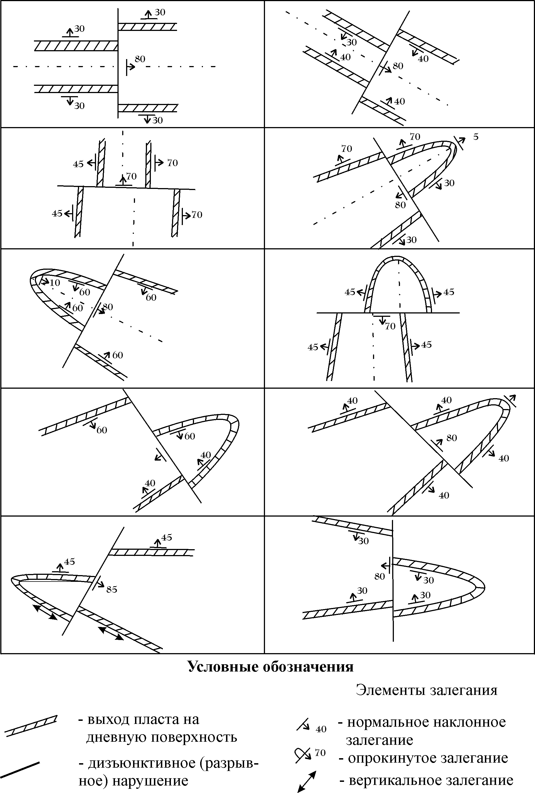
Рис. 1. Задание 2

Задание 3. Проанализируйте геологическую карту (рис. 2, карты 0-9) и составьте: условные обозначения; стратиграфическую колонку; постройте геологические разрезы по линиям АБ и ВГ. Перечислите в возрастной последовательности геологические события в истории развития этого участка земной коры. Работа выполняется графически.

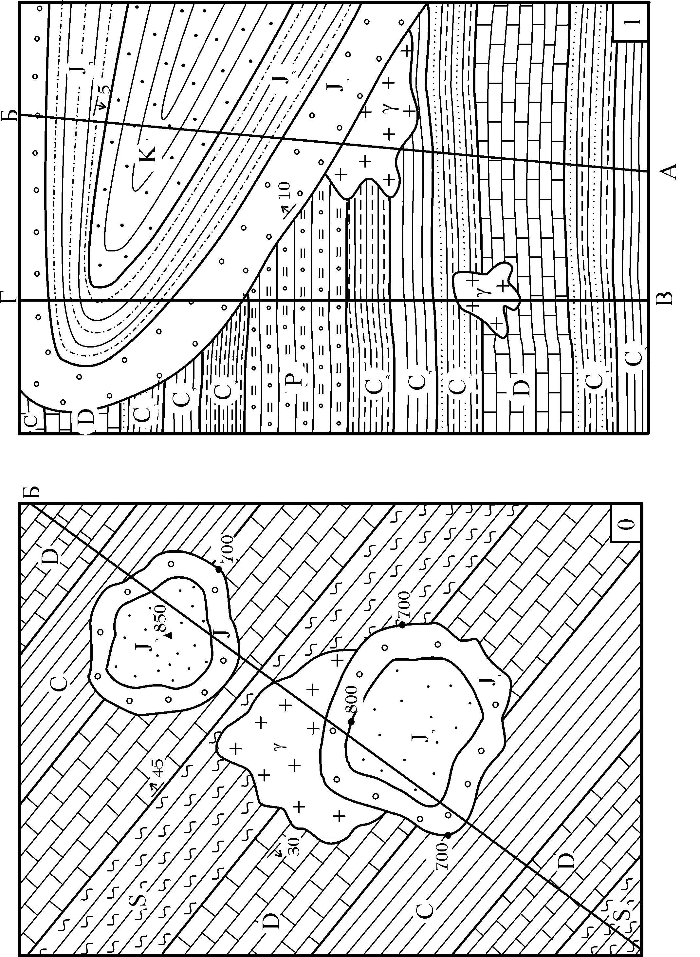

Рис. 2. Задание 3 (карты 0-1)

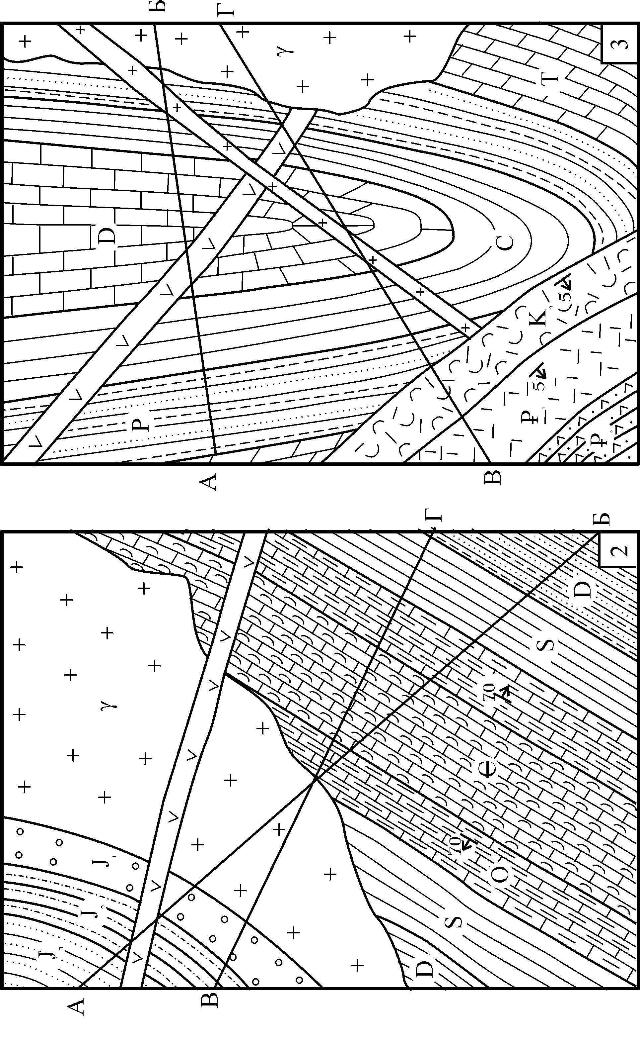
Рис. 2. Задание 3 (карты 2 - 3)

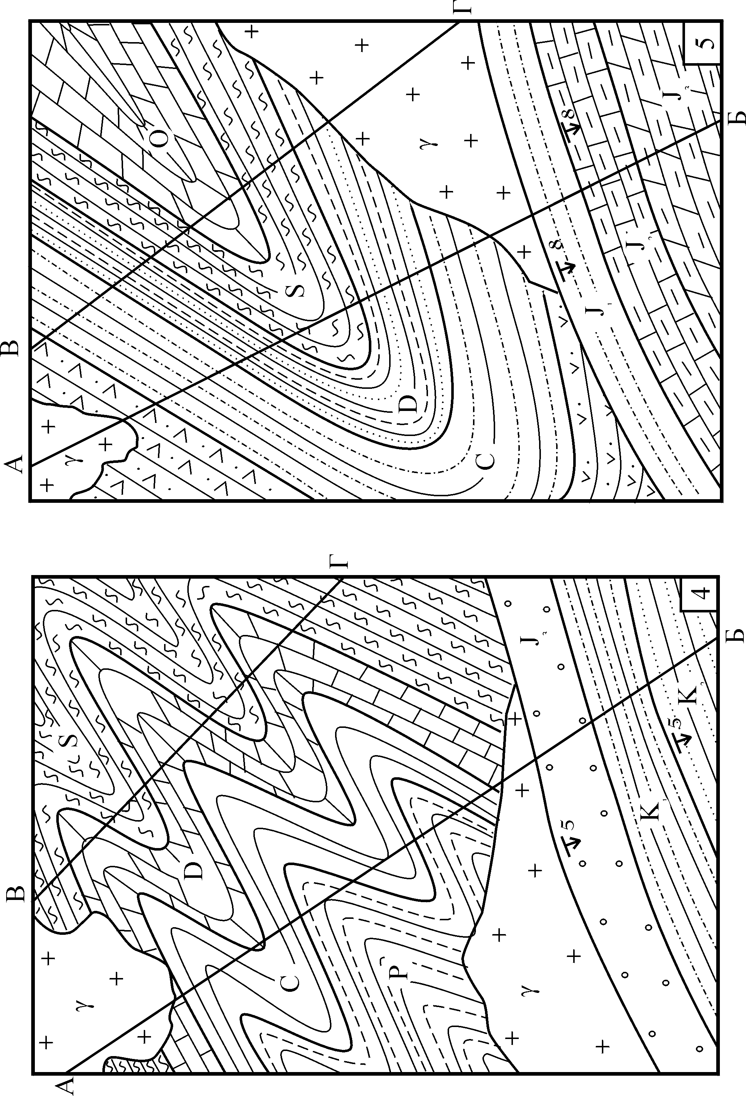

Рис. 2. Задание 3 (карты 4 - 5)

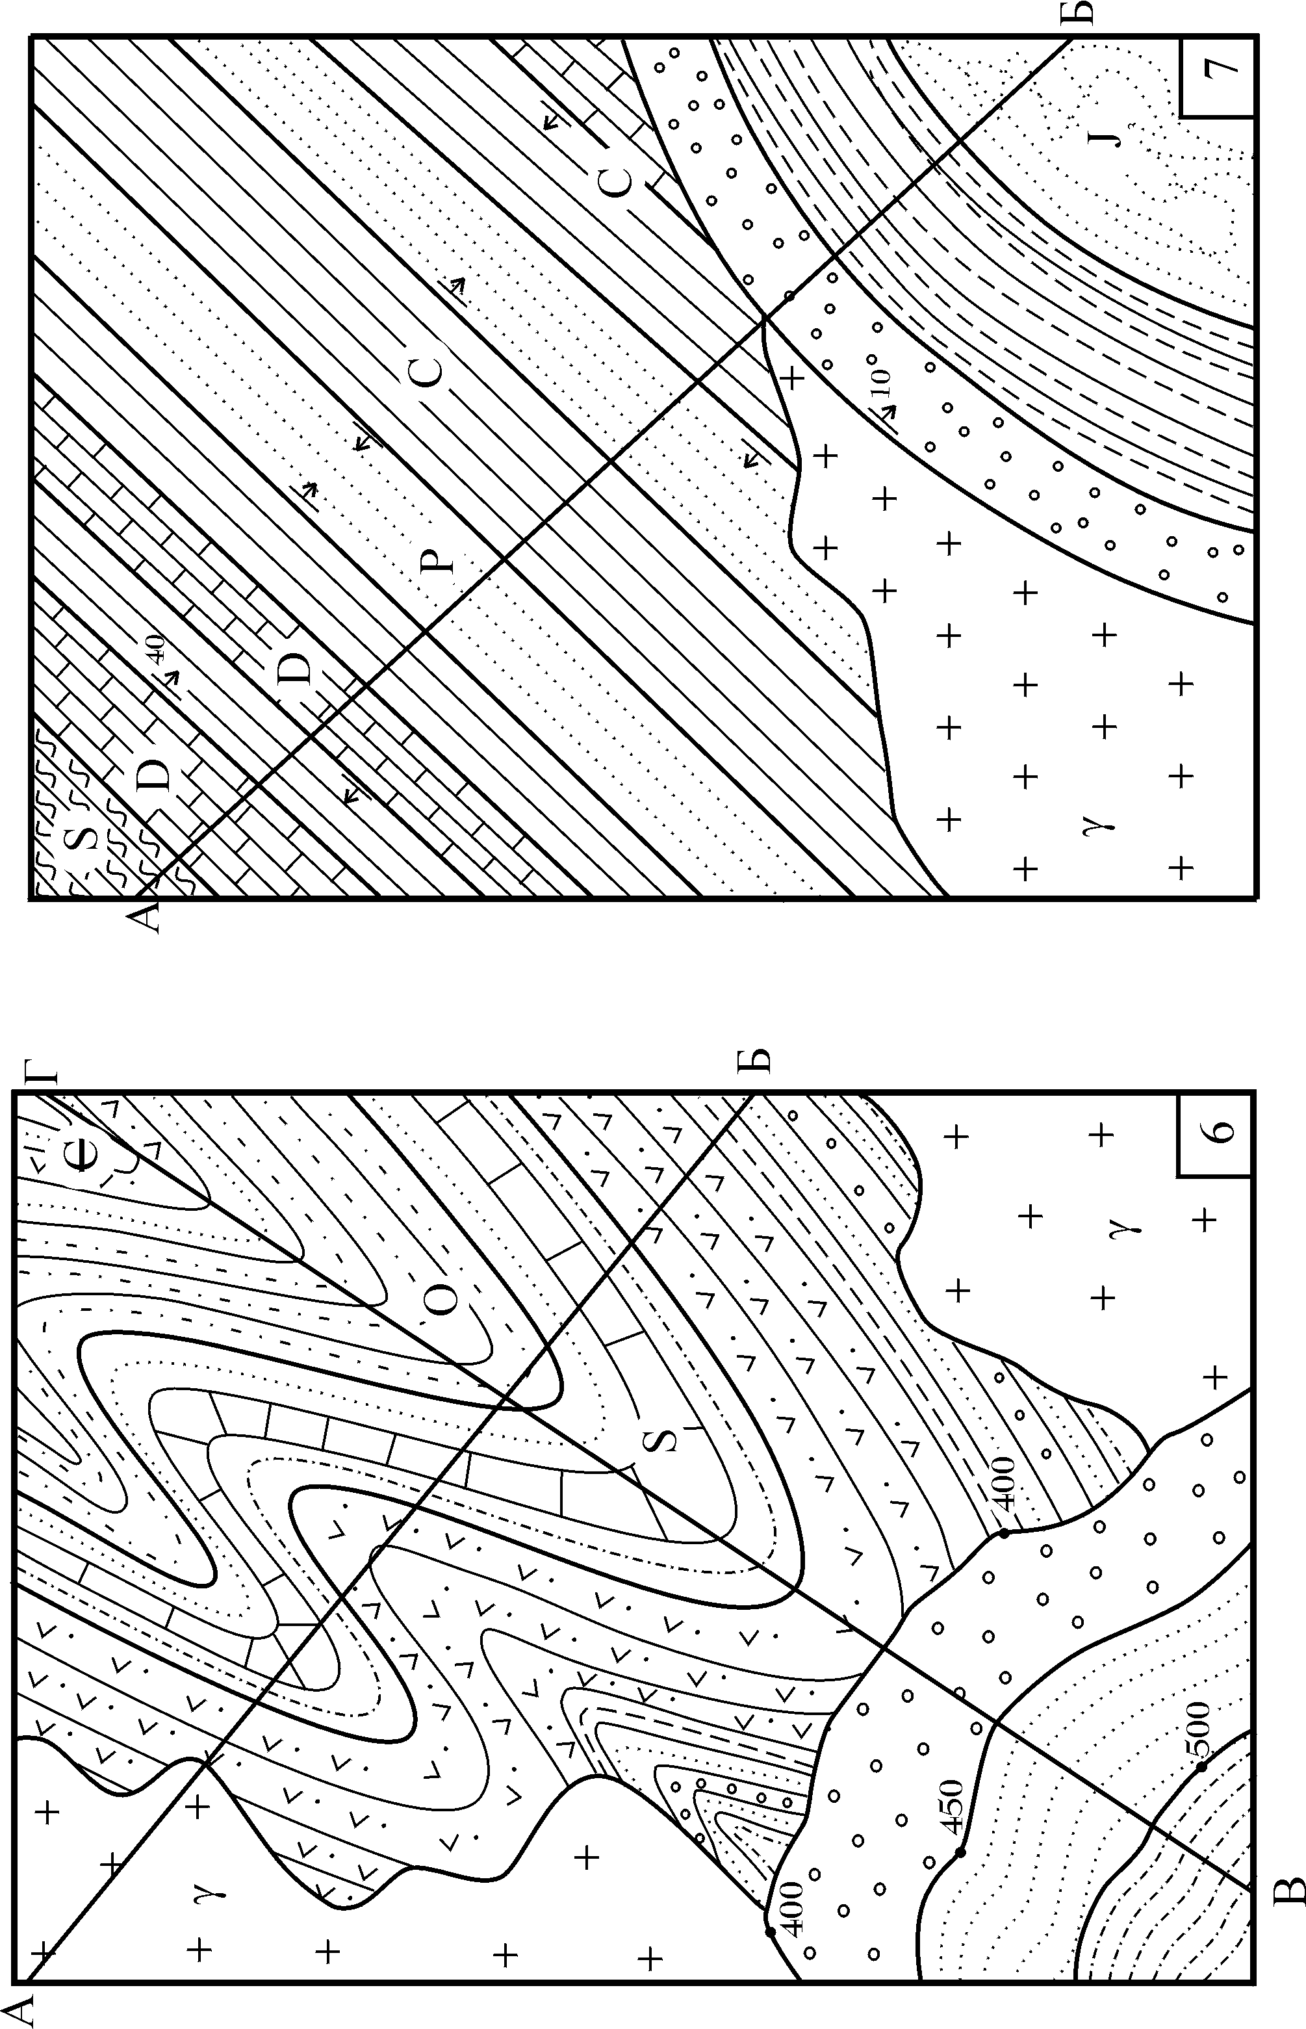

Рис. 2. Задание 3 (карты 6 - 7)

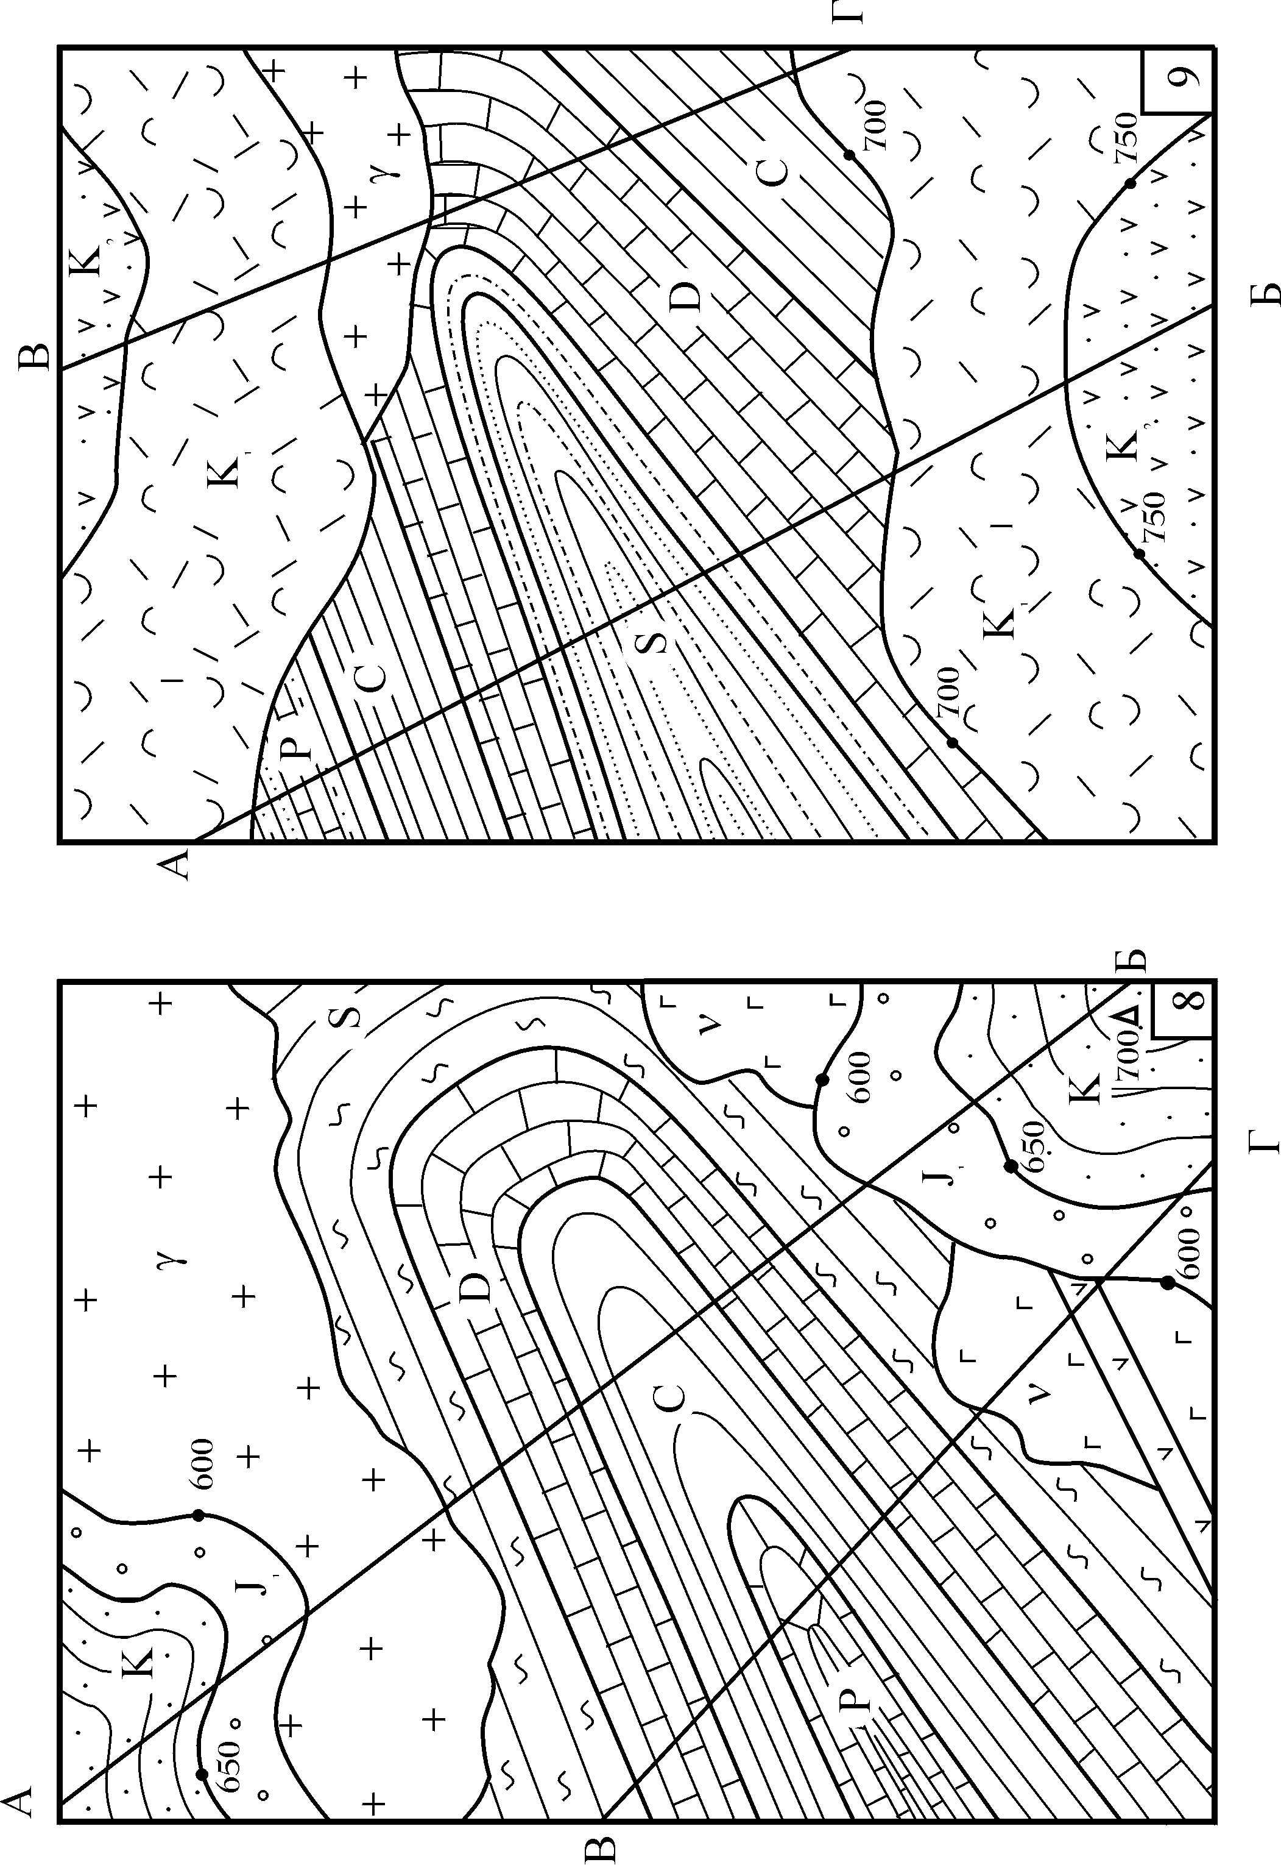

Рис. 2. Задание 3 (карты 8 – 9)

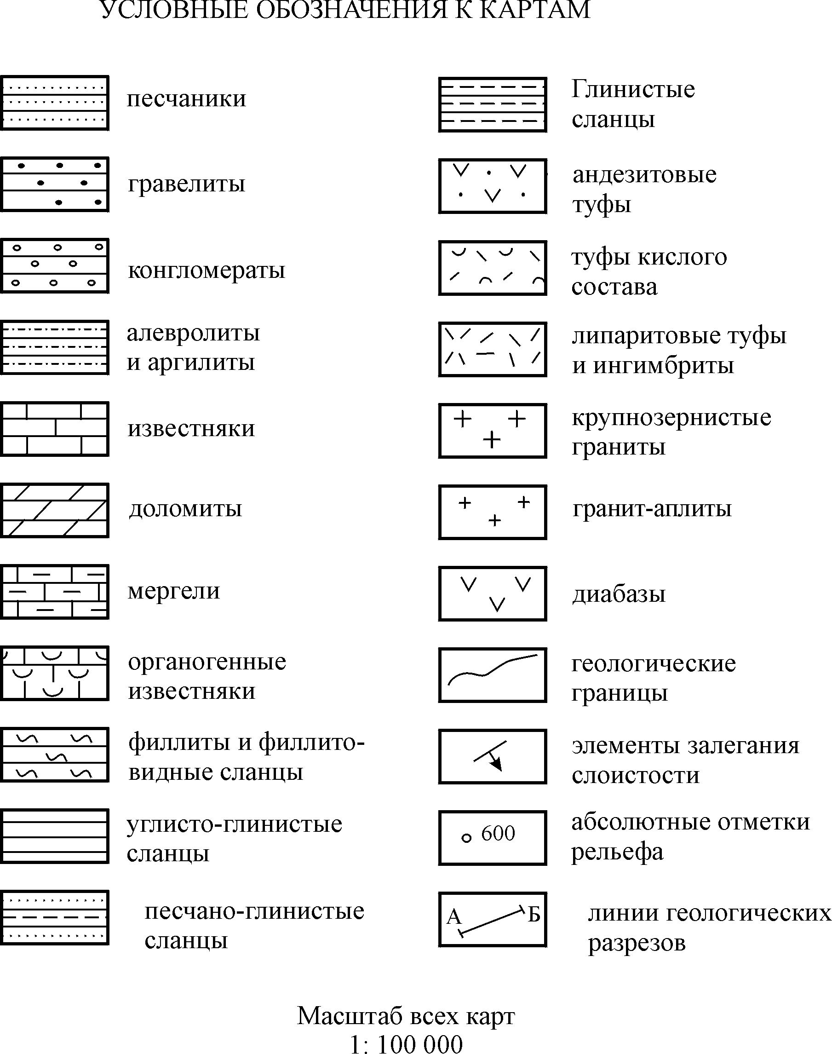

Рис. 2. Задание 3 ( условные обозначения к картам 0-9)

Задание 4. Дайте письменный ответ на один вопрос, номер которого соответствует последней цифре Вашего студенческого шифра.
Выполненное задание представляет ответы на вопросы по темам теоретического курса. Во многих случаях прямых ответов в литературе на них нет, поэтому от студента требуются (помимо конкретных знаний и сообразительности) простые логические рассуждения. Ответы должны быть точные и краткие (объем 1-2 листа).
Перечень вопросов к заданию 4
0. Что такое принцип актуализма и какова его роль в геологических исследованиях? Более 98% земной коры сложено восемью химическими элементами. Назовите их в порядке значимости, объясните, почему силикатные минералы имеют наибольшее распространение в земной коре?
1. Как возникает магма? Расскажите о значении структур для классификации магматических пород. Какого рода изменения происходят во время метаморфизма?
2. В чем разница между осадком и осадочной горной породой? Что обуславливает выпадение карбоната кальция из воды при выходе её из слоев горных пород в пещеру? Сравните способы транспортировки материала ветром и реками.
3. Кратко охарактеризуйте осадки абиссальной зоны. Почему на больших глубинах не накапливаются карбонатные органогенные илы? Перечислите черты сходства и различия континентальной и океанической коры.
4. Что является наиболее общим признаком осадков и осадочных горных пород? Во что превратится гранит при химическом выветривании и денудации? Назовите конечные продукты. В чем главное отличие речной долины от ледниковой?
5. Каким образом вода проникает в землю? Какую деятельность ведет ветер при образовании каменистой пустыни и песчаной пустыни? Какой вид тектонических движений приводит к трансгрессиям и регрессиям?
6. Какие процессы происходят при химическом выветривании? Какие условия необходимы для активной речной эрозии? В чем разница между метаморфизмом и метасоматозом?
7. Какие данные свидетельствуют о существовании великих ледниковых эпох? Почему карбонатные органогенные илы распространены преимущественно в приэкваториальной области, а кремнистые – в приполярных?
8. В чём заключается значение текстур в осадочных породах (приведите примеры)? Расскажите о процессах, которые приводят к омолаживанию рек. Какие тектонические движения действуют при образовании параллельного несогласия; углового?
9. За счёт каких энергетических источников образуются волны в морях и океанах? Какая порода будет выветриваться быстрее при физическом выветривании: темная или светлая?; мелкозернистая или крупнозернистая?; известняк или гранит? Почему?
10. Как увязывается тип извержения вулкана с химизмом и физическими свойствами лавы и почему?

7.2. Методические указания к выполнению контрольных заданий 1 -4

Работа выполняется графически. Рекомендуется следующий порядок выполнения заданий:
Задание 1. На листе тетради слева прочертите линию север-юг, которая будет определять положение стран света и азимуты перемещений в любой точке Вашего плана. Проанализировав азимуты направлений от одних маршрутных точек к другим, выберите положение точки 1. С помощью транспортира нанесите на план в масштабе 1: 10000 пунктирной линией по заданным азимутам и расстояниям ход маршрута и точки наблюдения; поставьте возле точек условные знаки элементов залегания пласта. Образцы знаков элементов залегания смотрите на рис. 3. Длинная линия знака определяет простирание пласта, а перпендикулярная ей короткая линия со стрелкой показывает направление (азимут) падения. Угол падения подписывается около стрелки линии падения цифрой. Особенно внимательно нужно наносить знаки элементов залегания опрокинутых крыльев складок, которые падают в ту же сторону, что и нормальные. При нанесении элементов залегания путают линию падения, которую нужно прочертить из точки по заданному азимуту, с линией простирания, которую нужно просто провести через точку, перпендикулярную линии падения.
Нанеся ход маршрута с точками и все элементы залегания, нужно наметить план складки. Для этого соедините точки выхода пласта с одинаковыми элементами залегания параллельными линиями, если намечается складка с горизонтальной осью и изогнутой линией, если намечается складка с наклонной (погружающейся) осью. При правильном построении проведенные Вами следы выхода пласта, смятого в складку, должны быть во всех точках параллельны линиям простирания знаков элементов залегания.
Построение разреза через складку нужно начинать с проведения на плане перпендикулярно общему построению (в крест простирания) складки линии А-Б, являющейся следом вертикальной плоскости разреза на горизонтальной плоскости плана. Далее приступают к построению разреза (в вертикальной плоскости), для чего проводят горизонтальную линию А-Б, являющейся на разрезе следом горизонтальной плоскости (плана) на вертикальной плоскости разреза. Западный конец линии А-Б на плане и на разрезе должен быть слева и сам разрез строится с запада на восток. Далее переносят с плана на линию А-Б разреза точки пересечения следов крыльев складки с линией А-Б на плане (т.т. 6 и 7 на рис.3).В соответствии с элементами, указанными на плане, отстраивают в перенесенных точках углы падения крыльев и проводят следы этих крыльев на плоскости разреза, соединяя их плавной линией в области замка складки.
Следует заметить, что план совпадает с земной поверхностью и поэтому на разрезе все, что находится ниже линии А-Б, реально существует в недрах Земли, а все, что находится выше линии А-Б, представляет собой реконструкцию в воздухе элементов геологического строения, уничтоженных денудацией ,и показывается пунктирными линиями.
Частой ошибкой является неправильное в противоположную сторону проведение следов крыльев на разрезе по сравнению с элементами залегания на плане. Например, на плане крыло складки падает на восток, а на разрезе - на запад.
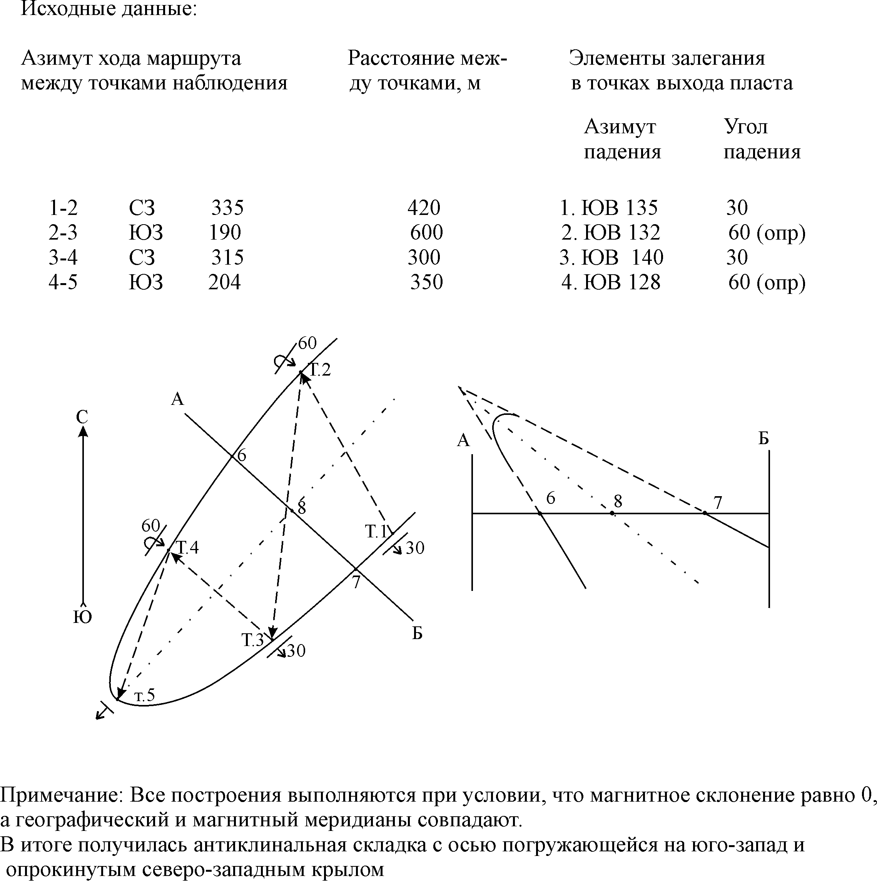

Рис.3. Образец выполнения задания 1

Помня, что осевая плоскость складки делит угол складки пополам, проводят ее след на плоскости разреза и намечают точку пересечения с линией А-Б (т.8 на рис. 3, разрез), а затем переносят эту точку на линию А-Б плана и проводят через нее след осевой плоскости складки на плане. Он должен быть параллелен следам крыльев на плане в случае с горизонтальной осью или пересекать след крыльев складки в точке перегиба (т.5 на рис. 3) у складки с погружающейся осью. Выполнение этого задания следует закончить определением складки по ее плану и разрезу, указав тип складки - антиклинальная или синклинальная, форму ее поперечного сечения (прямая, косая или опрокинутая), простирание оси складки относительно стран света, положение оси по отношению и горизонту (горизонтальной или наклонной осью).
В последнем случае указать направление погружения оси, помня, что у антиклиналей, следы крыльев на плане расходятся в сторону восстания оси, а у синклиналей - в сторону погружения, а в точке перегиба (т.5, рис.3) направление падения пласта и угол падения совпадают с направлением и углом погружения оси складки.
Задание 2. Приступая к выполнению этого задания, необходимо познакомиться с теоретическим материалом по разделу разрывные (дизъюнктивные) нарушения и их изображения в плане и разрезе (образцы выполнения задания см. на рис. 4) . При этом необходимо помнить следующее:
а) линия падения плоскости дизъюнктива (сместителя) указывает на висячий условно-подвижный блок, по другую сторону плоскости дизъюнктива расположен лежачий условно неподвижный блок.
б) ширина антиклинальных складок в поднятом блоке увеличивается, а синклинальных - уменьшается по сравнению с шириной в неподвижном блоке и, наоборот, ширина антиклинальных складок в опущенном блоке уменьшается, а синклинальных - увеличивается; при сдвигах ширина складки в неподвижном и подвижном блоках не меняется.
Рекомендуется на плане висячее крыло, расположенное над плоскостью сместителя, обозначить «ВК», а лежачее крыло, расположенное под плоскостью сместителя - «ЛК». По ширине складки в висячем и лежачем блоках определите, какой из них поднят или опущен. На опущенном крыле поставьте знак - , а на поднятом +. Если крылья сдвинуты, то стрелкой → укажите направление сдвига. Для более точного определения дизъюнктива необходимо выполнить разрез по линии сместителя в вертикальной плоскости (рис. 4). Концы дизъюнктивного нарушения (линия вашего разреза) обозначьте буквами А и Б. Точки пересечения линии разреза на плане с крыльями складки в лежачем крыле обозначьте цифрами 1 и 2, а в висячем крыле - цифрами 3 - 4. Сначала постройте разрез складки в лежачем крыле. Сделайте это также как и при выполнении разреза задания 4.1. Затем здесь же постройте разрез складки в висячем крыле, используя точки 3 - 4. Желательно разрезы лежачего и висячего крыла складки выполнить разным цветом. Точку пересечения продолжения крыльев складки в лежачем блоке (точка шарнира) обозначьте К₁, а подобную точку в висячем блоке буквой К₂ (рис. 4). Проведите от К₁ к К₂ стрелку. Она будет указывать направление перемещения, а ее длина - расстояние (амплитуду) перемещения. Если вектор К₁К₂ будет наклонным, разложите его на горизонтальную (сдвиговую) и вертикальную (взбросовую или сбросовую) составляющие. Зная масштаб, в котором выполнены план и разрез, можно определить истинное значение амплитуд (полную, горизонтальную, вертикальную) смещения. В определении дизъюнктива, исходя из направления перемещения висячего блока и соотношения вертикальной и горизонтальной амплитуд, указать тип нарушения: взброс, сброс, сдвиг, сдвиго-взброс (сброс) или взбросо - (сбросо -) сдвиг (рис.4).

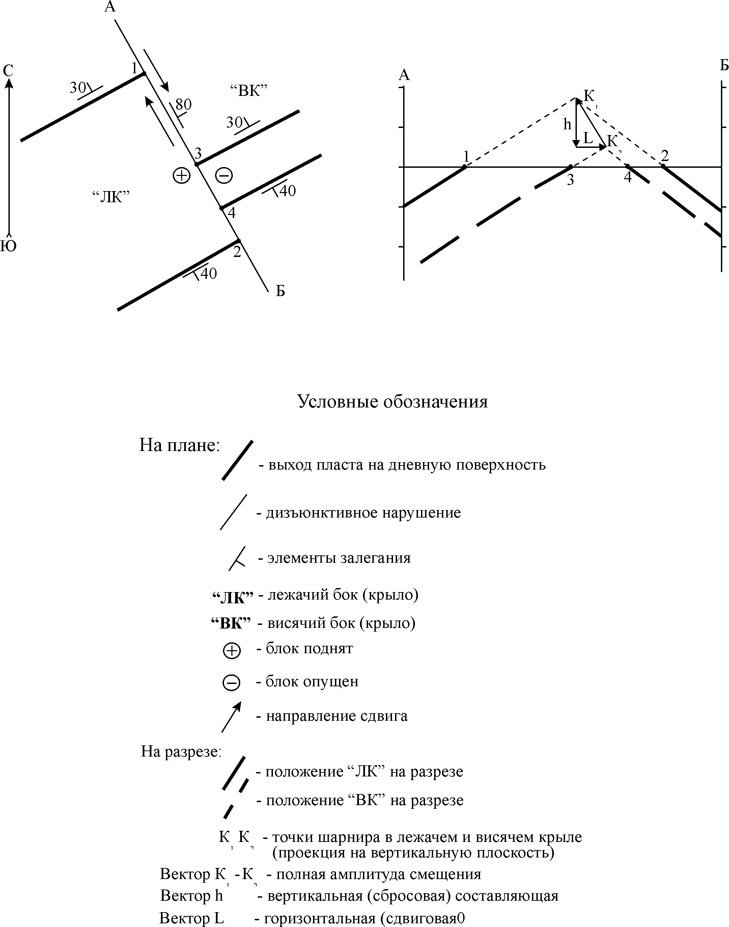

Поперечный сдвиго-сброс косой антиклинали с горизонтальной осью. Полная амплитуда (К₁К₂)= 15 м, вертикальная (h) = 13 м, горизонтальная (L) = 8 м.

Рис. 4. Пример выполнения задания 2

Задание 3. Прежде чем приступить к выполнению этого задания следует познакомиться с геохронологической таблицей и с правилами индексации пород, их раскраской на геологических планах и разрезах, т.к. в условных обозначениях к картам 0-9 (рис.2) умышленно не указан возраст стратифицированных толщ и интрузивных пород (не поставлены их буквенные и цифровые индексы), а на планах не проставлены индексы возраста интрузивных пород. Это Вы должны сделать самостоятельно. Образец выполнения задания см. на рис.5.
Анализ карты следует начать с выяснения вопроса о происхождении пород, участвующих в сложении геологических тел и их возраста. Возраст осадочных и метаморфических пород указан на карте в виде буквенного и цифрового индекса, обозначающего название системы и отдела: например, нижний отдел каменноугольной системы - С₁. Для интрузивных и эффузивных пород перед индексом возраста обязательно ставится индекс состава: например γC₃ (где γ - индекс состава, а С₃ - индекс возраста) - граниты поздне каменноугольного возраста, таким же образом индексируются новейшие вулканические породы, не перекрытые более поздними отложениями, например: βN₂ - базальты поздне неогенового возраста.
Далее следует разобраться во взаимоотношениях осадочных (и эффузивных) толщ - согласное или несогласное их залегание и типы несогласия (параллельное или угловое); во взаимоотношениях интрузий с вмещающими породами - какие породы интрузия прорывает, какие нет, как залегают в пространстве осадочные и метаморфические толщи (горизонтально, наклонно или смяты в складки); в типах складок и дизъюнктивов и их количестве.
В результате анализа геологического строения участка Вы должны восстановить последовательность всех геологических событий - периоды формирования толщ осадочных и эффузивных горных пород, перерывы в осадконакоплении, внедрение интрузий и даек, образование складок и дизъюнктивов.
При чтении геологических карт необходимо помнить следующие простые правила.
- На геологических картах и разрезах показаны границы выходов геологических тел.
- Границы согласно залегающих геологических тел или разделенных параллельным несогласием на геологических планах и разрезах всегда параллельны друг другу и не пересекаются. При несогласном залегании геологических тел границы более молодых тел прерывают границы более древних.
- Геологические тела в пространстве могут залегать горизонтально, наклонно, вертикально или смяты в складки. При горизонтальном залегании границы геологических тел имеют одинаковые абсолютные отметки и, как правило, замкнутые контуры; при наклонном залегании (моноклинали, крыло складки) их границы образуют серию параллельных, извилистых (с изменением абсолютных отметок границ) полос; при вертикальном залегании, например, даек - их границы на карте прямолинейны и независимы от рельефа; при складчатом залегании осадочных толщ их выходы в виде вытянутых полос будут «зеркально» чередоваться в пределах карты в зависимости от количества складок.
- При горизонтальном залегании стратифицированных толщ возрастная их последовательность определяется простым правилом - чем ниже, тем древнее, т.е., самые древние слои будут обнажаться на самых низких отметках рельефа и, наоборот, при моноклинальном залегании пластов более молодые породы будут обнажаться по направлению падения пластов; при складчатом залегании самые древние отложения обнажаются в ядрах антиклинальных складок, а самые молодые - в центральных частях (мульдах) синклинальных складок. Возраст интрузивных тел будет моложе возраста вмещающих толщ, прорываемых телами и древнее возраста пород, перекрывающих эти тела.
- Ширина выхода пласта или толщи на карте (при постоянной мощности) может меняться в зависимости от угла падения, увеличиваясь при уменьшении угла падения и, наоборот.
Пользуясь этими правилами необходимо по элементам залегания толщ и характеру их выхода на поверхность определить как они залегают в пространстве - горизонтально, наклонно или смяты в складки. В последнем случае надо разобраться где антиклинали, где синклинали.
Далее, исходя из анализа пространственного и взаимного расположения толщ; возрастных индексов, определить их общую стратиграфическую последовательность; выяснить форму интрузивных тел - дайки или штоки, а также, исходя из взаимоотношений с вмещающими толщами, их возраст. Пользуясь международной геохронологической шкалой и анализируя геологическую карту, необходимо определить периоды осадконакопления и время перерывов в осадконакоплении, а также время проявления процессов складкообразования, внедрения интрузий.
Последовательность рассуждений при анализе геологического строения исходной карты может быть следующая (см. рис.5).
В геологическом строении данного участка земной коры принимают участие метаморфические (мраморы, хлоритовые и углистые сланцы), интрузивные (граниты и диабазовые порфириты) и осадочные терригенные (конгломераты, пески) горные породы. Среди этих пород самыми древними являются метаморфические. Они смяты в складки и представлены отложениями кембрийской (С), ордовиковской (О) и силурийской (S) системами. Все остальные геологические образования или перекрывают эти толщи (моноклиналь конгломератов и песчаников на северо-востоке) или рвут их (гранитный шток, дайка диабазовых порфиритов). Внутри складчатого комплекса самыми древними слоями являются темно-серые мраморы кембрийского возраста и обнажающие в центральной части антиклинальной складки а самые молодые - углистые сланцы силурийского возраста, обнажающие в центральной части синклинальной складки. Между мраморами и углистыми сланцами залегают хлоритовые сланцы ордовикского возраста. Все эти слои залегают между собой согласно, т.к. между ними нет перерыва в осадконакоплении.
Самыми молодыми толщами являются конгломераты юрского (J) и пески позднемелового (К₂) возраста, слагающие северо-восточную моноклиналь. Они с резким угловым несогласием перекрывают все остальные породы. Между собой конгломераты и пески залегают со стратиграфическим параллельным несогласием, т.к. между ними отсутствуют нижнемеловые (К₁) отложения.
Граница юго-западного тела гранитов пересекает слоистость смятых в складки отложений кембрия, ордовика и силура. Следовательно, граниты, слагающие шток, рвут эти породы и моложе их. В свою очередь граниты прорваны дайкой диабазовых порфиритов, которые перекрыты более молодыми юрскими отложениями. Таким образом, возраст гранитов и диабазовых порфиритов после силурийский, но до юрский.
Обращаясь к прилагаемой геологической карте (рис.5), видим, что граниты имеют каменноугольный возраст, а диабазовые порфириты - триасовый.
Поскольку, каменноугольные граниты рвут уже смятые в складки отложения нижнего палеозоя, возраст складчатости - девонский.
Таким образом, восстанавливается следующая последовательность всех геологических событий в истории развития этого участка земной коры.
- Накопление кембрийских, ордовикских, силурийских отложений (в C, O, S периоды).
- Тектонические движения, которые привели к прекращению осадконакопления и смятию в складки кембрийских, ордовикских, силурийских толщ, которые превратились под воздействием регионального метаморфизма в темно-серые мраморы, хлоритовые и углистые сланцы в девонский период.
- Внедрение в складчатый комплекс гранитной интрузии в каменноугольный период и денудация в пермский период.
- Внедрение дайки диабазовых порфиритов в триасовый период.
- Накопление юрских конгломератов.
- Перерыв в осадконакоплении в течение раннемеловой эпохи.
- Накопление верхнемеловых прибрежно-морских песков.
- Слабая складчатость в после меловое время, которая привела к формированию северо-восточной моноклинали, прекращению осадконакопления.
Геологический разрез представляет собой геологическую карту только на вертикальной плоскости, построенную на некоторую глубину от поверхности рельефа. Принципиальная суть построения разреза рассмотрена при выполнении задания 1. Геологический разрез выполняется в тех же условных знаках и индексах, что и геологическая карта. Глубина разреза определяется возможностью достаточно достоверного показа геологического строения на глубину. В Вашем случае глубина разреза составляет около одной пятой (одной десятой) длины линии разреза. При составлении разреза необходимо соблюдать последовательность нанесения геологических тел. Вначале нанесите самые молодые, затем более древние по возрасту геологические тела. Границы геологических тел отстраиваются на разрезе также как при выполнении задания 1. Итак, обозначьте на карте точки пересечения линии разреза с границами геологических тел. Снесите эти точки на профиль (линию) дневной поверхности на разрезе. Учитывая форму геологических тел и элементы залегания слоистости, приступайте к нанесению на разрез геологических тел.
При составлении разреза обычно допускаются следующие ошибки.
- Путается ориентировка разреза.
- Не учитывается рельеф. На разрезе профиль дневной поверхности (рельефа) необходимо отстраивать, используя имеющиеся на карте числовые отметки. При их отсутствии абсолютную отметку рельефа принимаем равной 350 м. (см. рис. 5).
- Произвольно меняется вертикальный и горизонтальный масштабы разреза, что ведет к искажению геологических структур. Вертикальный и горизонтальный масштабы должны быть одинаковыми и равны масштабу геологической карты.
- Произвольно меняется мощность пластов. Мощность каждого пласта на всем протяжении разреза должна оставаться постоянной.
- Условные знаки состава осадочных и метаморфических пород выносятся формально в виде штриховки, не связанной с геологическими границами тел, тогда как линейные элементы условных знаков на разрезе должны быть также как и на геологической карте параллельны подошве и кровле пластов.
- Не отстраиваются геологические тела под покровом вышележащих или горизонтальных толщ. Это делается путем мысленного продолжения по простиранию видимых на геологической карте границ под перекрывающие толщи до пересечения с линией разреза.

Стратиграфическая колонка. На стратиграфической колонке (рис.5) в возрастной последовательности снизу вверх, от древних к молодым, условной штриховкой изображаются все осадочные вулканические и метаморфические породы. Интрузивные породы в колонке не показываются. Породы в колонке расчленяются в соответствии с выделяемыми на карте стратиграфическими подразделениями. Слева от колонки указывается стратиграфическое положение пород (система, отдел, ярус) и индекс этого подразделения; справа - мощность (в метрах) и характеристика отложений. Колонка составляется в масштабе. Согласные границы между стратиграфическими подразделениями на колонке изображаются прямыми линиями, параллельные несогласия - волнистыми, а угловые - зубчатыми.

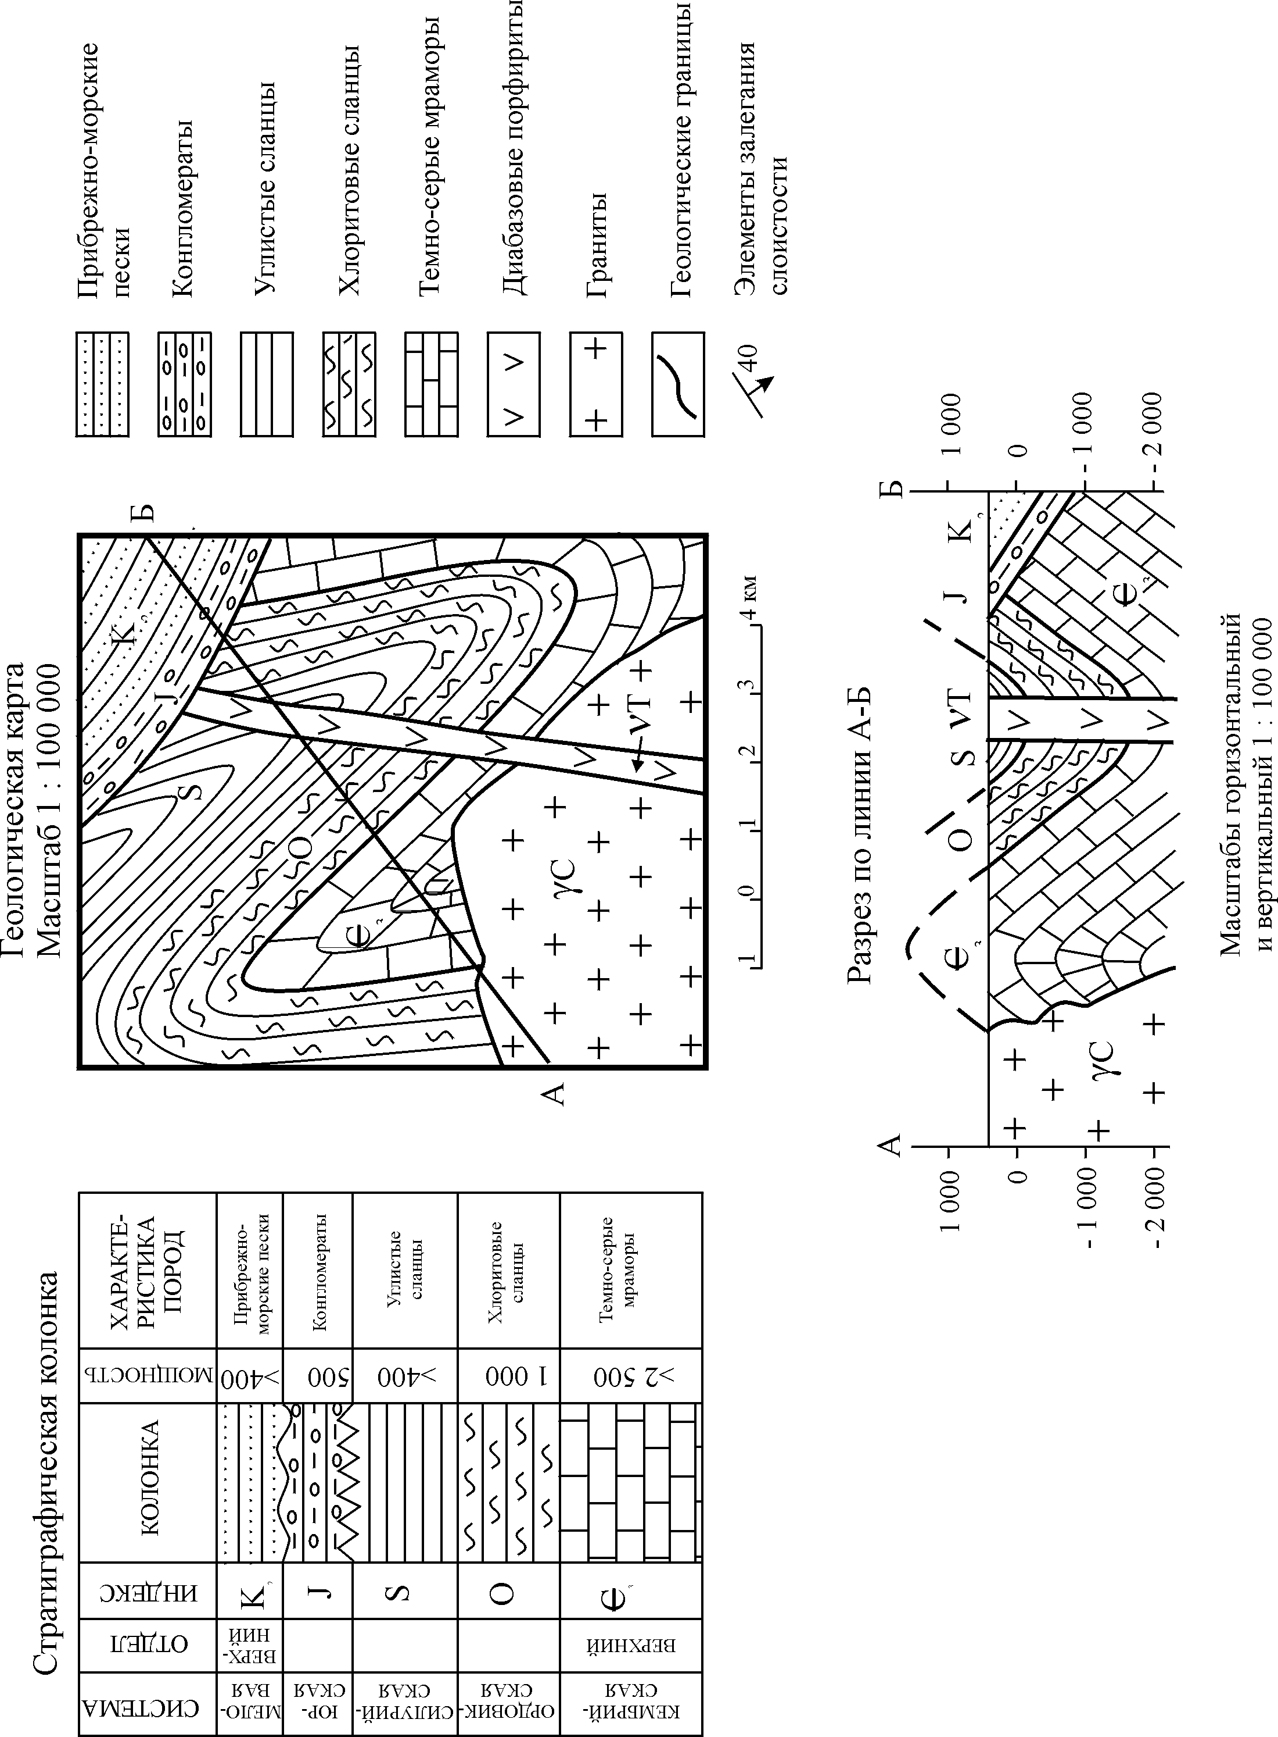

Рис. 5. Образец выполнения задания 3

Задания №4. Работа выполняется в обычных ученических тетрадях. Обязательно оставлять поля. Вопросы задания выделить (подчеркнуть) из текста. В конце работы должен быть список использованной литературы.
Задание 4 представляет ответы на вопросы по темам теоретического курса. Во многих случаях прямых ответов в литературе на них нет, поэтому от студента требуется (помимо конкретных знаний и сообразительности) простые логические рассуждения. Ответы должны быть точные и краткие (объем 1-2 листа).

7.3 Требования к экзамену

1. К экзамену допускаются студенты, которые выполнили контрольные задания 1,2,3,4.
2.Экзамент проводится в письменной или устной форме. Экзамен считается сданным, если студент набрал не менее 20 баллов.
2..Оценка по дисциплине выставляется на основе суммы баллов, полученных за выполненные контрольные задания (60 баллов) и баллов, полученных на экзамене. Отлично – 90-100; хорошо -70-89; удовлетворительно-55-69 баллов. Неудовлетворительно – менее 55 баллов.

7.3.1 Вопросы к экзаменационным билетам
Тема: Земля
1.Физические свойства Земли; 2.Фигура и размеры Земли; 3.Строение твердого тела Земли; 4. Строение земной коры; 5.Происхождение Земли; 6. О геологических процессах и документах.
Тема: Выветривание
7.Физическое выветривание; 8. Химическое выветривание; 9. Элювий и его виды (продукты выветривания); 10. Кора выветривания, типы коры.
Тема: Геологическая деятельность ветра
11.Ветер, его характеристики. виды ветров; 12.Дефляция и коррозия; 13Аккумулятивная работа ветра; 14.Формы эоловой аккумуляции в пустынях; 15.Формы эоловой аккумуляции в не пустынных областях; 16.Типы пустынь и причины их образования.
Тема: Геологическая деятельность поверхностных вод
18.Площадной сток; 19.Линейный сток; 20.Разрушительная работа водотоков (боковая, донная, попятная эрозия); 21.Продольный профиль динамического равновесия и базис эрозии; 22.Перенос и отложение материала реками; 23.Аллювий (его характеристика и виды); 24.Стадия развития речной долины;
25.Речные террасы; 26.Деятельность временных водотоков.
Тема: Геологическая деятельность подземных вод
27. Происхождение подземных вод; 28. Классификация подземных вод; 29. Геологическая деятельность подземных вод (карст); 30. Геологическая деятельность подземных вод (суффозия, оползни); 31. Отложения подземных вод.
Тема: Геологическая деятельность болот, озер
32. Происхождение озерных котловин; 33. Отложение озер; 34. Образование и типы болот.
Тема: Геологическая деятельность снега, льда, вечной мерзлоты
35. Понятие о хионосфере; 36. Разрушительная деятельность снега и льда; 37. Типы ледников и их режим; 38. Перенос и отложения материала льдом; 39. Флювиогляциальные отложения; 40. Вечная мерзлота; 41. Геологические процессы в криолитозоне.
Тема: Геологическая деятельность моря
42. Движение морской воды; 43. Строение морского дна и отделы моря. 44. Морская абразия. 45. Осадконакопление в неритовой зоне. 46. Осадконакопление в батиальной зоне. 47. Осадконакопление в абиссальной зоне 48. Трансгрессия и регрессия моря. 49. Осадочные горные породы.
Тема: Магматизм
50. Магматизм (определение и классификация); 51.Эффузивный магматизм (вулканизм) и его стадийность; 52. Продукты Вулканизма (жидкие, твердые, газообразные); 53. Магма. Где и как она образуется?; 54. Типы вулканов и строение вулканических аппаратов; 55. Интрузивный магматизм (определение, стадии); 56. Формы интрузивных тел; 57. Магматические горные породы (классификация).
Тема: Тектоника
58. Виды тектонических движений; 59. Медленные вертикальные колебательные движения; 60. Складкообразующие движения (элементы складки, изображение в плане и разрезе, классификация); 61. Землетрясение (определение, параметры); 62. Причины землетрясений; 63. Разрывообразующие движения (определение, элементы дизъюнктива, изображение в плане и разрезе, классификация).
Тема: Метаморфизм
64. Метаморфизм (определение, виды по факторам и местоположению); 65. Термальный метаморфизм; 66. Динамометаморфизм; 67. Метасоматоз; 68. Региональный и контактовый метаморфизм; 69. Метаморфические горные породы (характеристика, классификация).
Тема: Геохронология
70. Методы относительного летоисчисления; 71. Методы абсолютного летоисчисления; 72. Геохронологическая шкала (группа-эра, система-период).
Образцы экзаменационных билетов

 | ТОМСКИЙ ПОЛИТЕХНИЧЕСКИЙ УНИВЕРСИТЕТ  ИНСТИТУТ ПРИРОДНЫХ РЕСУРСОВ  КАФЕРА ОБЩЕЙГЕОЛОГИИ И ЗЕМЛЕУСТРОЙСТВА  Курс 1  Дисциплина «Геология»  Билет № 1
- О геологических процессах и документах
- Осадочные (хемогенные и органогенные) горные породы. Их характеристика и классификация
- Терригенные горные породы (текстурно-структурные признаки и классификация)

Составил доцент _____________ Кныш С.К.
Утверждаю зав. кафедрой _________Поцелуев А.А.

ТОМСКИЙ ПОЛИТЕХНИЧЕСКИЙ УНИВЕРСИТЕТ
ИНСТИТУТ ПРИРОДНЫХ РЕСУРСОВ
КАФЕРА ОБЩЕЙГЕОЛОГИИ И ЗЕМЛЕУСТРОЙСТВА
Курс 1
Дисциплина «Геология»
Билет № 15
- Типы земной коры и их строение
- Типы вулканов и строение вулканических аппаратов
- Складкообразующие движения и складки

Составил доцент _______________ Кныш С.К.
Утверждаю зав. кафедрой _________ Поцелуев А.А

8. Рейтинг качества освоения дисциплины
Итоговая аттестация (экзамен) производится в конце семестра. Итоговый рейтинг определяется суммированием баллов текущей оценки в течение семестра и баллов рубежного контроля в конце семестра по результатам контрольных работ и экзамена. Максимальный итоговый рейтинг соответствует 100 баллам (60 – текущая оценка в семестре, 40 – промежуточная аттестация в конце семестра за экзамен).

9. Учебно-методическое и информационное обеспечение дисциплины
Основная литература
- Общая геология: в 2тт. / Под редакцией профессора А.К. Соколовского. – М.:КДУ, 2006. Т. 1 – 448 с., Т. 2 – 208 с.
- Короновский Н.В. Общая геология: учебник, - М.: Изд-во МГУ, 2002. – 448 с.
- Короновский Н.В., Ясаманов Н.А. Геология: учебник для экологических специальностей вузов. – М.: Издательский центр «Академия», 2007. – 448 с.
- Кныш С.К.Общая геология. Часть 1. Эндогенные и экзогенные процессы. Учебное пособие для иностранных студентов. – Томск: Изд-во ТПУ, 2006 – 165с.
- Павлинов В.Н. и др. Пособие к лабораторным занятиям по общей геологии. – М.: Недра, 1988 – 149с.
- Кныш С.К. Геология. Часть1. Эндогенные и экзогенные процессы. Учебное пособие. – Томск: Изд-во ТПУ, 2003 – 170 с .
- Якушева А.Ф., Хайн В.Е., Славин В.И. Общая геология. – М.: Изд-во МГУ, 1988 – 448 с .
- Мильничук В.С., Арабаджи М.С. Общая геология. – М.: Недра, 1989 .
- Серпухов В.И и др. Курс общей геологии. – Л.: Недра, 1976 – 535 с .
Дополнительная литература
- Алисон А., Палмер Д. Геология. Пер. с англ. языка. – М.: Мир, 1984.
- Горшков Г.П., Якушева А.Ф. Общая геология. – М.: Изд-во МГУ, 1962, 1974 – 592с.
- Кныш С.К. Минералы и их физические свойства. Методические указания к выполнению лабораторных работ по курсу «Геология» для студентов, обучающихся по направлению “Нефтегазовое дело” специальностей ИГНД. – Томск: Изд-во. ТПУ, 2009 г. – 18с
- Кныш С.К. Горные породы и их свойства (с терминами на английском языке). Методические указания к выполнению лабораторных работ по курсу «Геология» для студентов, обучающихся по направлению “Нефтегазовое дело” специальностей ИГНД. – Томск: Изд-во. ТПУ, 2009 г. – 35с
- Гудымович С.С., Шаминова М.И., Фальк А.Ю. Общая геология. Методические указания и контрольные задания для решения задач при выполнении лабораторных работ по курсу «Общая геология» по темам «Горный компас», «Складки», «Дизъюнктивы» для студентов 1 курса, обучающихся по направлению 130100 «Геология и разведка полезных ископаемых» – Томск: Изд-во ТПУ, 2010. – 36 с .
Электронные образовательные ресурсы
Персональная страница доцента Кныша С.К. на сайте ТПУ, где размещены рабочая программа, презентации лекций и методические указания:
- http://portal.tpu.ru/SHARED/k/KNISH/Education/disc1

10. Материально-техническое обеспечение дисциплины
При изучении основных разделов дисциплины, выполнении лабораторных работ используются аудитории, оснащённые современными техническими средствами обучения: (интерактивные доски, компьютеры, видеоаппаратура), минералогический и палеонтологический музеи, учебные коллекции минералов и горных пород, а также природные геологические объекты учебного геологического полигона в Хакасии и в окрестности г. Томска во время прохождения учебной геологической практики.

Программа составлена на основе Стандарта ООП ТПУ в соответствии с требованиями ФГОС по направлению 131000 «Нефтегазовое дело» и профилям подготовки:
- Сооружение и ремонт объектов систем трубопроводного транспорта;
- Эксплуатация и обслуживание объектов транспорта и хранения нефти, газа и продуктов переработки;
- Бурение нефтяных и газовых скважин.

Программа одобрена на заседании кафедры ОГЗ ИПР
(протокол № от « » 2014г.).

Автор: ____________________ к.г-м.н.,доцент Кныш С.К.

Рецензент ____________________ к.г.-м.н., доцент Полиенко А.К.

